Abfall, vor allem Plastikverpackungen z. B. von Riegeln, Chipstüten. Coffe to-go-Bechern usw. liegen fast überall herum, an der Tramhaltestelle, auf Gehwegen, Plätzen, in Parks, an der Isar und auch im Schulgelände.
Was meinst Du? Kreuze an!
Das ist kein Problem, der (Plastik)abfall wird ja wieder aufgekehrt.

Es ist schon ein Problem, weil Lebewesen Schaden nehmen können. Z. B. fressen Fische eventuell das Plastik und verenden.

Das ist doch ein Problem, weil Plastik im Wasser zerrieben wird und die Wasserlebewesen diese kleinsten Plastikteilchen (Mikroplastik) fressen und wir mit dem Fisch dann ebenfalls das Mikroplastik essen.

Messungen haben ergeben, dass in der Isar südlich von München und nördlich von München bei Moosburg Mikroplastik vorkommt. Was schätzt Du?
- Südlich von München und in Moosburg sind gleich viele Mikroplastikteile in der Isar.
- In Moosburg sind doppelt so viele Mikroplastikteilchen im Isarwasser.
- In Moosburg sind fünfmal so viele Mikroplastikteilchen im Isarwasser.
- In Moosburg sind 10-mal so viele Mikroplastikteilchen im Isarwasser.
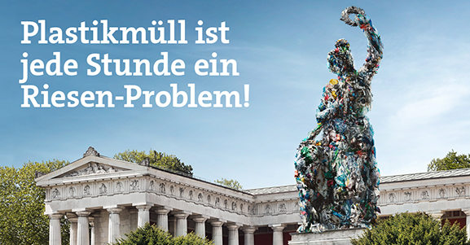
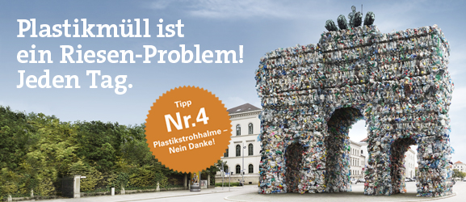
Leider ist München eine Plastikhochburg. Laut Abfallwirtschaftsbetrieb München (AWM) verursacht durchschnittlich
jede/r Münchner/in 24 Kilogramm Plastikmüll pro Jahr. Ein Großteil wird von den Münchnern nicht gesammelt, sondern landet in der Natur mit Folgen für Tiere und uns. Deshalb sollte kein (Plastik)müll weggeworfen werden. Auch sollten wir weniger Plastik verwenden.
Denn immerhin fällt in München jede Stunde so viel Plastikmüll an, dass man damit die Bavaria füllen könnte.
Und täglich könnte man aus dem Münchner Plastikmüll das Siegestor bauen. Im Jahr wären es also 365.
Auch ein weiteres Münchner Wahrzeichen könnte man mit dem Plastikmüll erstellen. Jede Woche könnte man einen Turm der Trauenkirche mit Plastikflaschen, Tüten usw. füllen. Im Jahr wären es also 52 „Plastikfrauentürme“.
Jeder kann dabei mithelfen, dass es so nicht weiter geht.
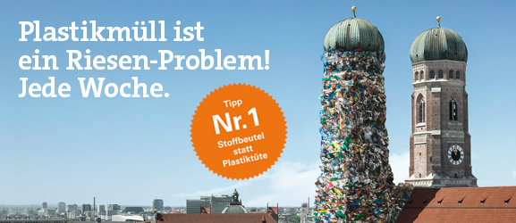
„Tipp Nr. 1: Stoffbeutel statt Plastiktüte
Ein uralter Vermeidungstipp, der aber immer noch aktuell ist; (waschbare) Stoffbeutel sind bei häufiger Nutzung wesentlich umweltfreundlicher als Plastiktüten.
Tipp Nr. 2: Wasser aus der Leitung trinken
Das Münchner Leitungswasser hat Mineralwasserqualität und kostet fast gar nichts. Es muss nicht nach Hause geschleppt werden und verursacht keinen Verpackungsmüll.
Tipp Nr. 3: Coffee-to-go nur im Mehrwegbecher
190.000 Einwegkaffeebecher pro Tag in München sind zuviel. Es gibt Alternativen: eigenen Becher mitbringen, bei einem Mehrwegsystem mitmachen oder sich einfach mal 5 Minuten Zeit nehmen für einen Kaffee aus der Porzellantasse.
Tipp Nr. 4: Plastikstrohhalme - Nein Danke!
100 Millionen Plastikröhrchen pro Jahr alleine in München müssen nicht sein. Denn wenn wir ehrlich sind: diese Trinkhilfe braucht im Grunde niemand.
Tipp Nr. 5: Obst & Gemüse offen kaufen
Egal ob Wochen- oder Bauernmärkte, Obststandl, der Viktualienmarkt, verpackungsfreie Supermärkte, Food Assemblies oder die Ökokiste: in München gibt es viele Möglichkeiten, unverpackt an die notwendigen Vitamine zu kommen.
Tipp Nr. 6: Brotzeitbox für Schule & Arbeit
Transportieren Sie doch das tägliche Pausenbrot einfach in wiederverwendbaren Boxen aus Metall oder Kunststoff anstatt in Einwegverpackungen aus Alufolie, Butterbrotpapier oder Kunststoff.
Tipp Nr. 7: Milchflasche statt Milchtüte
Milch aus der Glasflasche statt aus dem Milchkarton ist umweltschonender und schmeckt auch besser.
Tipp Nr. 8: Mehrwegflasche statt Getränkekarton
Verzichten Sie auf vulominöse Getränkekartons. Limo, Bier, Saft und Wasser gibt es auch in Mehrwegflaschen.
Tipp Nr. 12: Feste feiern nur mit Mehrweggeschirr
Mehrweggeschirr aus Porzellan oder Plastik ist leicht zu transportieren. Wer nicht genug Geschirr für seine Veranstaltung hat, kann einfach unser Geschirrmobil mieten.“
- Warum ist der Münchner Plastikmüll ein Problem für die Isar und die Tierwelt?
- Wie viel Plastikmüll fällt stündlich, täglich und wöchentlich in München an?
- Bist Du der Meinung, dass es so weiter gehen sollte? Warum meinst Du das?
- Wähle drei Tipps aus, die Du mit Deiner Familie besprechen und möglichst umsetzen willst.

